
UNIVERSIDAD DE LAS FUERZAS ARMADAS-ESPE
SEDE DE SANTO DOMINGO

PERIODO:
Septiembre 2026 – Febrero 2027
ASIGNATURA:
Fundamentos de Sistemas Web
Tema:
Investigación sobre HTML y Sistemas web
ESTUDIANTE:
Jeffry Vera
NRC:
32802
DOCENTE:
Ing. Kevin Chuquitarco

SANTO DOMINGO – ECUADOR
Indice

Introducción 3
Objetivos 4
Objetivo general 4
Objetivos específicos 4
Desarrollo 5
HTML: concepto y fundamentos 5
Qué es HTML 5
Elementos, etiquetas y atributos 5
Estructura básica de un documento 6
Evolución y estandarización de HTML 7
HTML semántico y accesibilidad 8
Sistemas web 10
Funcionamiento: el modelo cliente-servidor 10
Arquitectura de tres capas 11
El lugar de HTML dentro del sistema 13
Conclusiones 14
Referencias bibliográficas 15

Introducción
La Web se ha convertido en uno de los principales medios para acceder a información, servicios y aplicaciones digitales. Desde páginas informativas hasta plataformas educativas, tiendas virtuales y sistemas empresariales, gran parte de estos recursos utilizan HTML como base para organizar y presentar su contenido. HTML permite estructurar una página mediante elementos que representan títulos, párrafos, enlaces, imágenes, formularios y otras partes del documento, formando así la base sobre la cual se construye la interfaz de un sitio web (Robbins, 2018).
Sin embargo, HTML no funciona de manera aislada. Un sistema web está compuesto por distintos elementos que trabajan de forma coordinada, entre ellos el navegador, el servidor y los recursos que son enviados al usuario. Cuando una persona accede a una página, el navegador solicita información al servidor y recibe los archivos necesarios para mostrar el contenido, incluyendo HTML, hojas de estilo, scripts e imágenes. Este proceso forma parte del funcionamiento básico de la Web y permite que el usuario interactúe con la información desde diferentes dispositivos (Robbins, 2018).
HTML surgió como una tecnología destinada a la creación de documentos de hipertexto independientes de la plataforma. Desde sus primeras especificaciones, su objetivo fue permitir que la información pudiera organizarse y relacionarse mediante enlaces, facilitando el intercambio de documentos a través de la Web. Con el tiempo, el lenguaje fue evolucionando y adoptando nuevas características para responder al crecimiento de Internet y a las necesidades de los desarrolladores (Berners-Lee & Connolly, 1995).
La evolución de HTML también permitió mejorar la forma en que se estructura el contenido dentro de una página web. Actualmente, no basta con colocar información en pantalla, sino que es necesario utilizar etiquetas que representen adecuadamente la función de cada parte del documento. Esto permite diferenciar encabezados, zonas de navegación, contenido principal y otras secciones, generando páginas mejor organizadas y comprensibles tanto para los usuarios como para las herramientas que procesan la información (Robbins, 2018).

Objetivos

Objetivo general
Analizar los fundamentos de HTML y su importancia dentro de los sistemas web, considerando su estructura, evolución, semántica y participación en el funcionamiento de las aplicaciones web.

Objetivos específicos
- Identificar los principales elementos, etiquetas y atributos que conforman la estructura básica de un documento HTML.
- Describir la evolución de HTML y los principales cambios que han permitido su adaptación a las necesidades actuales de la Web.
- Explicar la importancia del HTML semántico y su relación con la accesibilidad, organización e interpretación del contenido web.
- Analizar el funcionamiento básico de los sistemas web mediante el modelo cliente-servidor y la arquitectura de tres capas
- Determinar el papel que desempeña HTML dentro de la capa de presentación de un sistema web y su relación con tecnologías como CSS y JavaScript.

Desarrollo

HTML: concepto y fundamentos

Qué es HTML
Las siglas HTML corresponden a HyperText Markup Language, en español, lenguaje de marcado de hipertexto. El término “hipertexto” hace referencia a la posibilidad de conectar documentos mediante enlaces, ya sea dentro de un mismo sitio web o entre diferentes páginas. Por otra parte, “marcado” se refiere al uso de etiquetas que permiten organizar y estructurar el contenido que interpreta el navegador. Aunque recibe el nombre de lenguaje, HTML no funciona como un lenguaje de programación, ya que su finalidad principal es describir la estructura y el contenido de una página web (Duckett, 2011).
Una de las primeras definiciones formales de HTML aparece en la RFC 1866, publicada en 1995, donde se lo describe como un lenguaje diseñado para crear documentos de hipertexto independientes de la plataforma. Esta característica permitió que la información pudiera visualizarse en distintos sistemas y equipos, contribuyendo a la expansión y compatibilidad de la Web (Berners-Lee & Connolly, 1995).

Elementos, etiquetas y atributos
Un elemento HTML se identifica mediante etiquetas escritas entre los signos menor que y mayor que. Generalmente, estas etiquetas incluyen una apertura, el contenido y un cierre que delimitan la función del elemento dentro del documento. Por ejemplo, la etiqueta <p> se utiliza para representar un párrafo. También existen elementos vacíos, como <img>, que no contienen información entre una etiqueta de apertura y otra de cierre (Niederst Robbins, 2018).
Los atributos permiten añadir información adicional a los elementos HTML y se colocan dentro de la etiqueta de apertura. En una imagen, por ejemplo, el atributo src indica la ubicación del archivo, mientras que alt proporciona un texto alternativo que ayuda a describir su contenido. Los elementos también pueden anidarse unos dentro de otros, siempre respetando el orden correcto de apertura y cierre para conservar una estructura válida del documento (Frain, 2020).

Estructura básica de un documento
Todo documento HTML parte de una estructura básica que permite al navegador interpretar correctamente su contenido. Esta estructura comienza con la declaración <!DOCTYPE html>, que identifica el documento como HTML moderno. A continuación se encuentra el elemento <html>, que contiene todo el documento. Dentro de este se ubican dos secciones principales: <head>, donde se incluyen datos de configuración como la codificación de caracteres mediante <meta charset="utf-8">, y <body>, que contiene todos los elementos visibles de la página. La Figura 1 muestra un ejemplo de esta estructura mínima (McFarland, 2015).
Figura 1
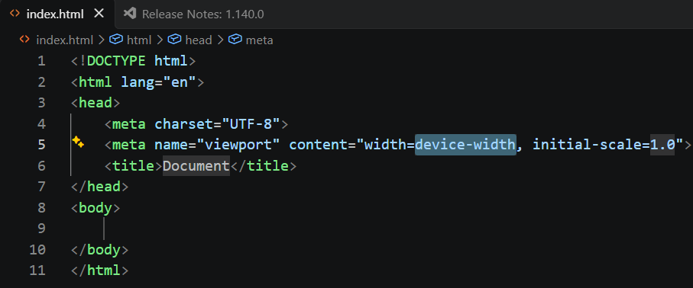
Estructura mínima de un documento HTML

Nota. Elaboración propia.

Evolución y estandarización de HTML
HTML no nació como un estándar completamente definido desde el inicio. Tim Berners-Lee desarrolló la primera versión del lenguaje junto con las primeras tecnologías de la World Wide Web, entre ellas el primer navegador y el primer servidor web. Durante sus primeros años, HTML circuló mediante especificaciones todavía informales, hasta que en 1995 la RFC 1866 formalizó HTML 2.0 y reunió varias de las características que ya se utilizaban en la Web (Berners-Lee & Connolly, 1995).
Posteriormente, el W3C asumió un papel importante en la estandarización del lenguaje. En diciembre de 1999 se publicó HTML 4.01 como recomendación oficial, buscando mejorar la interoperabilidad y establecer una referencia estable para desarrolladores y navegadores. Años más tarde, el desarrollo de HTML5 incorporó nuevas características orientadas a las aplicaciones web modernas, hasta que el 28 de octubre de 2014 fue publicado como recomendación oficial (World Wide Web Consortium, 2014).
Un cambio importante ocurrió el 28 de mayo de 2019, cuando el W3C y WHATWG firmaron un acuerdo para colaborar en una única versión de las especificaciones de HTML y DOM, evitando mantener estándares separados. En la actualidad, HTML se mantiene como un Living Standard, es decir, una especificación que continúa actualizándose de manera constante conforme evoluciona la plataforma web (WHATWG, 2026).
La Tabla 1 presenta de forma resumida los principales acontecimientos relacionados con la evolución y estandarización de HTML.

Tabla 1
Hitos en la evolución y estandarización de HTML
Año | Hito
1990 | Berners-Lee especifica HTML y escribe el primer navegador y servidor.
1995 | La RFC 1866 define HTML 2.0.
1999 | Se publica HTML 4.01.
2004 | El WHATWG inicia el trabajo que daría origen a HTML5.
2014 | HTML5 se publica como recomendación del W3C (28 de octubre).
2019 | W3C y WHATWG acuerdan una sola versión de HTML y DOM (28 de mayo).
Nota. Elaboración propia.
Lo curioso de este recorrido es que el número de versión dejó de ser lo importante. El estándar se desarrolla de forma continua (W3C, s.f.), así que para quien programa resulta más útil conocer qué soportan los navegadores que usa su público que memorizar qué trajo cada versión.

HTML semántico y accesibilidad
Escribir HTML semántico significa utilizar cada elemento de acuerdo con el significado que representa dentro del documento, en lugar de elegirlo únicamente por su apariencia visual. Por ejemplo, un elemento <div> funciona como un contenedor genérico, mientras que <nav> identifica de manera explícita una zona destinada a la navegación. Aunque visualmente ambos podrían mostrarse de forma similar, la diferencia semántica permite que el contenido sea interpretado con mayor claridad por navegadores, motores de búsqueda y tecnologías de asistencia (Duckett, 2011).
Los elementos semánticos también ayudan a establecer regiones reconocibles dentro de una página. Etiquetas como <main>, <nav>, <header> y <footer> permiten identificar el contenido principal, las zonas de navegación, los encabezados y los pies de página. Esta organización favorece especialmente a los lectores de pantalla, ya que pueden reconocer mejor la estructura del documento y facilitar la navegación a los usuarios. La Tabla 2 resume las principales funciones de estos elementos semánticos (Lazar et al., 2015).
Tabla 2
Elementos semánticos de estructura y su comportamiento
Elemento | Función y comportamiento
<header> | Encabezado del documento o de una sección. Si está anidado en main, article o section, solo identifica esa sección y no es punto de referencia.
<nav> | Bloque de navegación. Se expone con el rol navigation.
<main> | Contenido principal de la página. Se expone con el rol main.
<footer> | Pie del documento o de una sección. El pie del documento se expone como contentinfo; dentro de article, aside, main, nav o section no es punto de referencia.
Nota. Elaboración propia.
El uso adecuado de elementos semánticos contribuye directamente a mejorar la accesibilidad de una página web, ya que permite que las tecnologías de asistencia interpreten con mayor precisión la estructura y la función de cada sección del contenido. Sustituir estos elementos por contenedores genéricos puede dificultar la comprensión de la página para usuarios que dependen de lectores de pantalla u otras herramientas de apoyo (Lazar et al., 2015).
La accesibilidad web también se apoya en estándares internacionales como las Web Content Accessibility Guidelines (WCAG), que establecen criterios para crear contenidos más inclusivos y utilizables. La versión WCAG 2.2 organiza sus recomendaciones alrededor de cuatro principios fundamentales: que el contenido sea perceptible, operable, comprensible y robusto. Estos principios buscan garantizar que la información pueda ser interpretada y utilizada correctamente por distintos tipos de usuarios y tecnologías (Kirkpatrick et al., 2023).

Sistemas Web

Funcionamiento: el modelo cliente-servidor
Un sistema web funciona generalmente bajo el modelo cliente-servidor. Cuando un usuario accede a una página desde su navegador, el cliente realiza una solicitud para obtener los recursos necesarios desde un servidor. Antes de establecer la comunicación, el navegador utiliza el sistema DNS para localizar la dirección correspondiente al sitio solicitado. Después envía una petición mediante HTTP y, si la solicitud se procesa correctamente, el servidor responde con el contenido requerido y un código de estado, como 200 OK, que indica que la petición fue atendida con éxito. La Figura 2 resume este proceso de comunicación entre el cliente y el servidor (Tanenbaum & Wetherall, 2011).
Figura 2
Recorrido de una petición en el modelo cliente-servidor
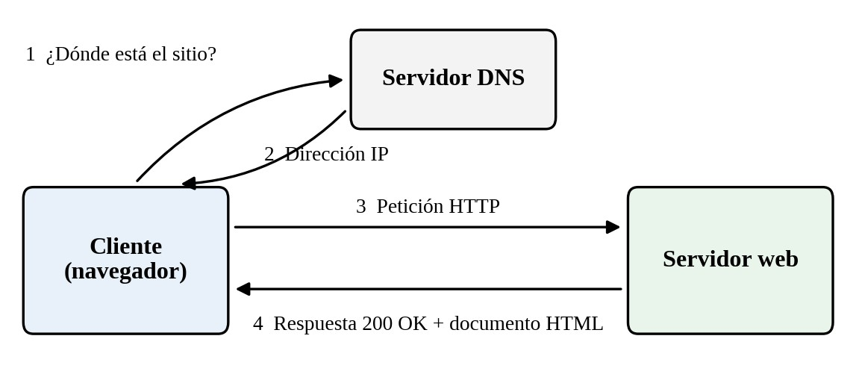
Nota. Elaboración propia.
Conviene fijarse en qué viaja en la respuesta: un documento HTML. Es lo que el navegador interpreta para dibujar la página, y por eso el marcado es lo primero que el usuario recibe del sistema.

Arquitectura de tres capas
En los sistemas web de mayor tamaño, el servidor suele dividir sus responsabilidades en diferentes niveles. La arquitectura de tres capas organiza una aplicación en presentación, lógica de negocio y datos. La capa de presentación corresponde a la interfaz con la que interactúa el usuario y, en una aplicación web, puede construirse con tecnologías como HTML, CSS y JavaScript. La capa de aplicación procesa la información y ejecuta las reglas de negocio, mientras que la capa de datos se encarga de almacenar y gestionar la información utilizada por el sistema (Sommerville, 2016).
Una de las principales ventajas de este modelo es la separación de responsabilidades, ya que cada capa puede desarrollarse, mantenerse y modificarse con mayor independencia. En una tienda en línea, por ejemplo, el catálogo y el formulario de compra pertenecen a la capa de presentación; el cálculo del total y la validación del pedido corresponden a la lógica de negocio; y los productos, clientes y pedidos se almacenan en la capa de datos. La Tabla 3 resume estas tres capas y su función dentro de un sistema web (Pressman & Maxim, 2020).
Tabla 3
Capas de un sistema web y su función
Capa | Función | Ejemplo en una tienda en línea
Presentación | Muestra información y recoge datos del usuario. En la web se desarrolla con HTML, CSS y JavaScript. | Página con el catálogo y el formulario de compra.
Aplicación | Procesa la información con reglas de negocio y se comunica con la capa de datos. | Cálculo del total y validación del pedido.
Datos | Almacena y gestiona la información de la aplicación. | Productos, clientes y pedidos.
Nota. Funciones según IBM (s.f.). La columna de ejemplos es de elaboración propia.
La arquitectura de tres capas fue durante muchos años una de las formas más utilizadas para organizar aplicaciones cliente-servidor. En la actualidad, muchas aplicaciones han evolucionado hacia modelos basados en contenedores, servicios distribuidos y microservicios, lo que permite separar aún más las funciones internas del sistema y facilitar su escalabilidad. Sin embargo, aunque cambie la forma en que se organiza la lógica del servidor, la capa de presentación continúa siendo la responsable de mostrar la información al usuario mediante tecnologías como HTML, CSS y JavaScript (Newman, 2021).

El lugar de HTML dentro del sistema
HTML constituye la base estructural del contenido de una página web, mientras que JavaScript se utiliza principalmente para añadir comportamiento e interacción. Incluso cuando se emplean frameworks modernos, el resultado final que interpreta el navegador sigue dependiendo de una estructura HTML correctamente formada. Por esta razón, aprender nuevas herramientas no reemplaza la necesidad de comprender bien el marcado, ya que sobre él se apoyan los estilos, los scripts y buena parte de la organización del contenido (Flanagan, 2020).
Una estructura HTML deficiente puede generar problemas que no se solucionan únicamente con CSS o JavaScript. Por ejemplo, una imagen sin texto alternativo, un encabezado utilizado de forma incorrecta o un formulario sin etiquetas asociadas afecta la estructura y la accesibilidad del documento. Estos errores deben corregirse directamente en el marcado para garantizar que el contenido pueda ser interpretado correctamente por los usuarios y por las tecnologías de asistencia (Lazar et al., 2015).

.

Conclusiones
HTML permite estructurar y organizar correctamente el contenido de una página web mediante elementos, etiquetas y atributos. Su función principal es definir la información que posteriormente interpreta el navegador. Comprender su estructura básica facilita la creación de páginas claras, ordenadas y funcionales. Además, constituye la base sobre la cual trabajan tecnologías como CSS y JavaScript. Un marcado correctamente elaborado también ayuda a evitar errores de estructura y accesibilidad. Por ello, HTML representa un conocimiento fundamental dentro del desarrollo web.
La evolución de HTML demuestra cómo las tecnologías de la Web se han adaptado a nuevas necesidades y formas de interacción. A lo largo del tiempo se incorporaron mejoras relacionadas con la compatibilidad, organización y semántica del contenido. El uso de elementos como <header>, <nav>, <main> y <footer> permite crear documentos con una estructura más comprensible. Estas etiquetas también favorecen el funcionamiento de tecnologías de asistencia. De esta manera, la semántica contribuye tanto a la organización como a la accesibilidad. Esto demuestra la importancia de utilizar correctamente los elementos HTML.
Finalmente, HTML ocupa principalmente un lugar dentro de la capa de presentación de los sistemas web. Su funcionamiento se relaciona con el modelo cliente-servidor y con otras capas encargadas de procesar y almacenar información. Aunque actualmente existen arquitecturas más modernas, HTML continúa siendo esencial para presentar el contenido al usuario. También trabaja de manera conjunta con CSS y JavaScript para construir interfaces completas. Comprender esta relación permite tener una visión más clara del funcionamiento de una aplicación web. Por esta razón, HTML sigue siendo una tecnología esencial para el desarrollo de la Web.

Referencias bibliográficas
Duckett, J. (2011). HTML & CSS: Design and build websites. John Wiley & Sons.
Flanagan, D. (2020). JavaScript: The definitive guide (7th ed.). O’Reilly Media.
Frain, B. (2020). Responsive web design with HTML5 and CSS (3rd ed.). Packt Publishing.
Kirkpatrick, A., O Connor, J., Campbell, A., & Cooper, M. (Eds.). (2023). Web Content Accessibility Guidelines (WCAG) 2.2. World Wide Web Consortium.
Lazar, J., Goldstein, D. F., & Taylor, A. (2015). Ensuring digital accessibility through process and policy. Morgan Kaufmann.
McFarland, D. S. (2015). CSS: The missing manual (4th ed.). O’Reilly Media.
Newman, S. (2021). Building microservices: Designing fine-grained systems (2nd ed.). O’Reilly Media.
Niederst Robbins, J. (2018). Learning web design: A beginner’s guide to HTML, CSS, JavaScript, and web graphics (5th ed.). O’Reilly Media.
Pressman, R. S., & Maxim, B. R. (2020). Software engineering: A practitioner’s approach (9th ed.). McGraw-Hill.
Sommerville, I. (2016). Software engineering (10th ed.). Pearson.

